|  |  |
| --- | --- |
| ĐẢNG BỘ CHÍNH PHỦ  **ĐẢNG ỦY TẬP ĐOÀN DẦU KHÍ**  **QUỐC GIA VIỆT NAM**  **\***  Số 754 - HD/ĐU | **ĐẢNG CỘNG SẢN VIỆT NAM**  *Hà Nội, ngày 10 tháng 4 năm 2025* |

**HƯỚNG DẪN**

**Thảo luận, tổng hợp ý kiến góp ý vào Dự thảo các văn kiện trình Đại hội XIV của Đảng và Dự thảo Báo cáo chính trị của Ban Chấp hành khóa III**

**trình Đại hội đại biểu Đảng bộ Tập đoàn Dầu khí Quốc gia Việt Nam**

**lần thứ IV, nhiệm kỳ 2025 – 2030**

-----

Thực hiện Kế hoạch số 678-KH/ĐU ngày 22/10/2024 của Đảng ủy Tập đoàn Dầu khí Quốc gia Việt Nam (Tập đoàn) về tổ chức đại hội đảng bộ các cấp tiến tới Đại hội đại biểu Đảng bộ Tập đoàn lần thứ IV, nhiệm kỳ 2025-2030 tiến tới Đại hội đại biểu toàn quốc lần thứ XIV của Đảng; nhằm tập hợp trí tuệ của cán bộ, đảng viên và người lao động trong Tập đoàn; thông qua đó phát huy tính dân chủ trong Đảng; giúp các cấp ủy, đoàn thể nắm được xu hướng, tư tưởng, nguyện vọng của cán bộ, đảng viên, đoàn viên, hội viên góp ý, đề xuất những kiến nghị cụ thể, tạo sự thống nhất về tư tưởng và hành động trong toàn Đảng bộ; Đảng ủy Tập đoàn hướng dẫn nội dung thảo luận và phương pháp tổng hợp ý kiến góp ý vào Dự thảo các văn kiện trình Đại hội XIV của Đảng và Dự thảo Báo cáo chính trị của Ban Chấp hành khóa III trình Đại hội Đảng bộ Tập đoàn lần thứ IV *(Dự thảo Báo cáo chính trị - văn bản kèm theo)* như sau:

**I.** **Về việc góp ý và tổng hợp ý kiến vào Dự thảo các văn kiện trình Đại hội XIV của Đảng**: *(theo hướng dẫn tại Công văn số 1764-CV/ĐU ngày 09/01/2025 của Ban Thường vụ Đảng ủy Tập đoàn về việc cấp phát tài liệu và hướng dẫn tổng hợp ý kiến góp ý vào các dự thảo Văn kiện Đại hội XIV của Đảng – đính kèm mã QR).*

**II. Về việc góp ý vào Dự thảo Báo cáo chính trị trình Đại hội Đảng bộ Tập đoàn lần thứ IV** *(đính kèm mã QR)*

***1. Về tên gọi Báo cáo và là chủ đề của Đại hội:*** *Xây dựng Đảng bộ vững mạnh toàn diện; phát triển Tập đoàn có tiềm lực mạnh, quản trị hiện đại, năng lực cạnh tranh cao, tiên phong trong chuyển dịch năng lượng và tăng trưởng xanh bền vững.*

Đề nghị cho ý kiến về tên gọi đã đảm bảo đầy đủ các nội dung và mục tiêu tổng quát chưa? có cần điều chỉnh, bổ sung nội dung gì?

***2. Về kết quả thực hiện******Nghị quyết Đại hội Đảng bộ Tập đoàn lần thứ III******(Nhiệm kỳ 2020 – 2025):***

*Đề nghị cho ý kiến về:*

- Nhận định, đánh giá tổng quát: đã đầy đủ chưa? cần điều chỉnh, bổ sung gì?

- Về kết quả thực hiện các chỉ tiêu nhiệm kỳ; kết quả thực hiện các nhiệm vụ, mục tiêu cụ thể. Trong đó tập trung vào một số nội dung:

+ Đánh giá về kết quả thực hiện 12 chỉ tiêu nhiệm kỳ 2020 – 2025, đã chặt chẽ và đầy đủ chưa?

+ Đánh giá những kết quả nổi bật, những tồn tại, hạn chế, nguyên nhân trong lãnh đạo thực hiện: (i) các nhiệm vụ trọng tâm, mục tiêu cụ thể của 5 lĩnh vực sản xuất kinh doanh chính; (ii) 7 nhóm giải pháp đảm bảo phát triển bền vững; đã đúng, sát với thực tiễn chưa? những nguyên nhân chủ yếu nào cản trở sự phát triển của Tập đoàn? cần điều chỉnh, bổ sung gì?

- Về nâng cao hiệu quả và đổi mới phương thức lãnh đạo các mặt công tác xây dựng Đảng: đề nghị cho ý kiến về những định hướng, nhận định, đánh giá đã đúng, sát với thực tiễn chưa? cần điều chỉnh, bổ sung gì? trong đó chú trọng các phần:

+ Quyết liệt đổi mới phương thức lãnh đạo của Đảng;

+ Công tác xây dựng Đảng về chính trị, tư tưởng, đạo đức được triển khai gắn với Đề án Tái tạo Văn hóa Petrovietnam;

+ Hoàn thiện và đồng bộ các khâu trong công tác xây dựng Đảng về tổ chức và cán bộ;

+ Nâng cao hiệu lực, hiệu quả công tác kiểm tra, giám sát, kỷ luật đảng.

- Đánh giá nhận định tổng quát giai đoạn 2020 - 2025:đã toàn diện, sát, đúng với thực tiễn chưa? cần điều chỉnh, bổ sung nội dung gì?

***3****.* ***Về 5 bài học kinh nghiệm****:* đã đầy đủ, sâu sắc và sát với nhiệm kỳ Đại hội III chưa? cần điều chỉnh, bổ sung và đề xuất thêm nội dung nào khác?

***4. Nhận định đánh giá về tình hình giai đoạn 2025 – 2030****:* Cần điều chỉnh, bổ sung nội dung nào khác?

***5. Về Mục tiêu tổng quát và 11 chỉ tiêu chủ yếu******nhiệm kỳ 2025 – 2030:***

Đề nghị cho ý kiến về các mục tiêu, chỉ tiêu đã sát thực tiễn, có khả thi, phù hợp với Chiến lược phát triển và Kế hoạch 5 năm (giai đoạn 2025 – 2030) của Tập đoàn và các đơn vị, cũng như xu thế chuyển dịch của thế giới và kỷ nguyên vươn mình của dân tộc, đất nước?

***6. Về nhiệm vụ, giải pháp trọng tâm nhiệm kỳ 2025-2030:***

Đề nghị cho ý kiến đánh giá từng nội dung trong nhóm nhiệm vụ, giải pháp trọng tâm đã nêu trên? Cần điều chỉnh, bổ sung, đề xuất nội dung nào khác? Cụ thể:

- Về tập trung phát triển 3 trụ cột chiến lược: Năng lượng, Công nghiệp và Dịch vụ;

- Về 7 giải pháp chủ yếu trong lãnh đạo thực hiện nhiệm vụ chính trị;

- Về 4 nhóm nhiệm vụ, giải pháp trong công tác xây dựng Đảng.

***7.*** Ngoài những nội dung nêu trên, đề xuất thêm (nếu có) những vấn đề mới, có tác động lớn đến sự phát triển của Tập đoàn trong giai đoạn 5 năm tới (2025-2030).

**III. Phương pháp tổng hợp** *(vào Dự thảo Báo cáo chính trị của Ban Chấp hành khóa III trình Đại hội đại biểu Đảng bộ Tập đoàn lần thứ IV)*

1. ***Bố cục bản tổng hợp:*** gồm 3 phần
   1. *Phần nhận xét chung* (có thể không cần tiêu đề): nêu khái quát về số lượng ý kiến phát biểu, không khí thảo luận (có hay không sôi nổi, trao đổi, tranh luận…); xu hướng chung (nhất trí, không nhất trí…); nhận xét về quá trình chuẩn bị, chất lượng Dự thảo Báo cáo chính trị (tính công phu, nghiêm túc, nội dung, bố cục…).
   2. *Phần tổng hợp ý kiến góp ý về nội dung:*

Tổng hợp từng vấn đề theo trình tự bố cục của Dự thảo Báo cáo chính trị *(gồm cả các vấn đề góp ý ngoài nội dung gợi ý trên).* Nếu có ý kiến góp ý, nhận xét chung thì tổng hợp những ý kiến chung trước khi nêu những góp ý cụ thể cho vấn đề đó.

* 1. *Phần đề xuất, kiến nghị:*

Tổng hợp những đề xuất, kiến nghị của cán bộ, đảng viên, đoàn viên, hội viên và người lao động về những vấn đề có liên quan đến nội dung Dự thảo, quá trình chuẩn bị đại hội và cách lấy ý kiến góp ý vào Dự thảo Báo cáo chính trị.

1. ***Xác định số lượng và mức độ ý kiến***
   1. *Số lượng ý kiến:*

Để việc tổng hợp được chính xác, đánh giá được xu hướng của các loại ý kiến, khi tiến hành tổng hợp ý kiến thảo luận ở đại hội chi/đảng bộ trực thuộc Tập đoàn cần phản ánh được số lượng ý kiến phát biểu so với số đại biểu tham dự.

Đối với ý kiến của đoàn viên, hội viên, người lao động Dầu khí phải lượng hóa được số người tham gia ý kiến qua các hội nghị lấy ý kiến của các đoàn thể và số lượng văn bản của người lao động tham gia ý kiến gửi đến cấp ủy (nếu có).

* 1. *Mức độ ý kiến:*

Khi tổng hợp ý kiến đối với từng vấn đề cụ thể, nhất là những vấn đề quan trọng còn có ý kiến khác nhau, cần cố gắng lượng hóa, thống kê để đánh giá đúng thực chất các loại ý kiến và mức độ của các ý kiến khác nhau; tổng hợp rõ số lượng các loại ý kiến (đồng ý, không đồng ý…) hoặc đánh giá theo các mức độ sau:

* “Hầu hết ý kiến”: Sử dụng khi có khoảng ¾ trở lên số ý kiến có cùng chính kiến.
* “Đa số ý kiến”: Sử dụng khi có khoảng trên ½ đến dưới ¾ số ý kiến có cùng chính kiến.
* “Nhiều ý kiến”: Sử dụng khi có khoảng trên ¼ đến dưới ½ số ý kiến có cùng chính kiến.
* “Một số ý kiến”: Sử dụng khi có dưới ¼ số ý kiến có cùng chính kiến.
* “Có ý kiến”: Sử dụng trong trường hợp có một vài ý kiến có sự khác biệt hoặc đáng lưu ý về một vấn đề nào đó.

Những ý kiến góp ý bằng văn bản được tổng hợp như ý kiến phát biểu trực tiếp. Đối với những vấn đề cần lấy phiếu biểu quyết thì phải nêu rõ kết quả biểu quyết.

1. ***Những vấn đề phải phản ánh nguyên văn***

Những ý kiến đề nghị bổ sung, sửa đổi, thay đổi cấu trúc, tiêu đề hoặc một đoạn, một câu, một từ hoặc một cụm từ cần được phản ánh đầy đủ, ghi nguyên văn, đồng thời phải nêu rõ ở dòng, đoạn, trang nào trong Dự thảo. Đối với những ý kiến góp ý có lập luận sâu sắc khác với Dự thảo Báo cáo chính trị cần được ghi lại đầy đủ, chính xác.

**IV. Tổ chức thực hiện**

1. Các cấp ủy trực thuộc: trước khi tổ chức đại hội, hướng dẫn để các đoàn đại biểu tham dự đại hội cấp mình, nghiên cứu đóng góp tập trung vào các nội dung liên quan đến lĩnh vực hoạt động của đơn vị, công tác xây dựng Đảng trong Dự thảo Báo cáo chính trị. Tại Đại hội chỉ trình bày Báo cáo tổng hợp và thảo luận những vấn đề còn có ý kiến khác nhau để biểu quyết thông qua. Sau đó hoàn thiện gửi về Đảng ủy Tập đoàn (qua Ban Tuyên giáo và Dân vận).
2. Công đoàn Dầu khí Việt Nam, Đoàn Thanh niên và Hội Cựu chiến binh Tập đoàn tổ chức lấy ý kiến theo hệ thống, tập trung vào các nội dung liên quan đến hoạt động của đoàn thể và các vấn đề chuyên môn. Sau đó, từng đoàn thể có trách nhiệm tổng hợp ý kiến, gửi về Đảng ủy Tập đoàn (qua Ban Tuyên giáo và Dân vận).
3. Ban Tuyên giáo và Dân vận Đảng ủy Tập đoàn có trách nhiệm tổng hợp toàn bộ ý kiến đã được các cấp ủy và các đoàn thể thuộc Tập đoàn thảo luận, góp ý, báo cáo Ban Chấp hành, Ban Thường vụ Đảng ủy Tập đoàn tiếp thu hoàn chỉnh Dự thảo Báo cáo chính trị; đăng tải công khai trên các phương tiện thông tin nội bộ. Tiếp tục tổng hợp các ý kiến góp ý của người lao động Dầu khí qua các tạp chí, thư gửi trực tiếp đến Đảng ủy Tập đoàn để báo cáo Ban Chấp hành Đảng bộ Tập đoàn hoàn chỉnh Dự thảo Báo cáo chính trị trước khi trình tại Đại hội.
4. Đề nghị các cấp ủy, đoàn thể thuộc Tập đoàn căn cứ tình hình cụ thể để phân công, bố trí cán bộ làm công tác tổng hợp theo đúng Hướng dẫn. Trong qua trình tổng hợp ý kiến, nếu có vấn đề gì chưa rõ, cần phản ánh kịp thời về Đảng ủy Tập đoàn (qua Ban Tuyên giáo và Dân vận) để hướng dẫn bổ sung, điều chỉnh.

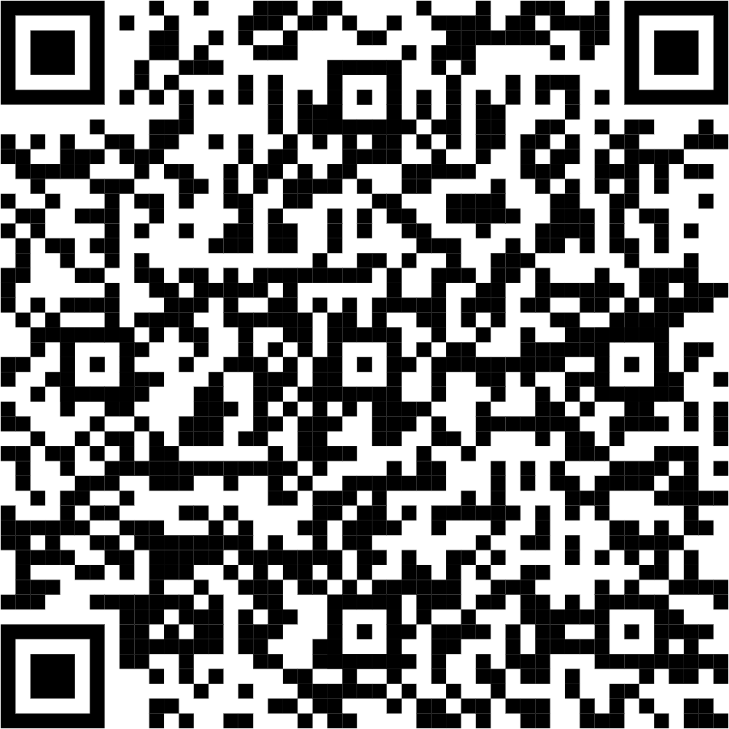

*Đính kèm mã QR để tải các tài liệu liên quan:*

|  |  |
| --- | --- |
| Nơi nhận:   * Đảng ủy Chính phủ (để b/c), * Đ/c BT ĐUTĐ (e-copy để b/c), * Các đ/c UVBCH ĐB, TV.HĐTV, TGĐ,   Phó TGĐ TĐ (e-copy),   * Các cấp ủy trực thuộc (e-copy), * CĐ DKVN, ĐTN&HCCB TĐ (e-copy), * Các Ban/VP ĐU TĐ và TĐ (e-copy), * Lưu VP, Ban TGDV ĐUTĐ. | **T/M BAN THƯỜNG VỤ**  PHÓ BÍ THƯ THƯỜNG TRỰC  **Trần Quang Dũng** |